**Руководство пользователя** **EMR10**

|  |
| --- |
| **⚠ ВНИМАНИЕ** |
| **Полностью ознакомьтесь с инструкцией перед использованием.**  **Этот продукт предназначен для пользования только взрослыми людьми. Устройство не является игрушкой.** |

**Об устройстве**

EMR10 разработан специально для применения за пределами дома, например на работе на свежем воздухе, в походе, на рыбалке, во время треккинга и так далее.

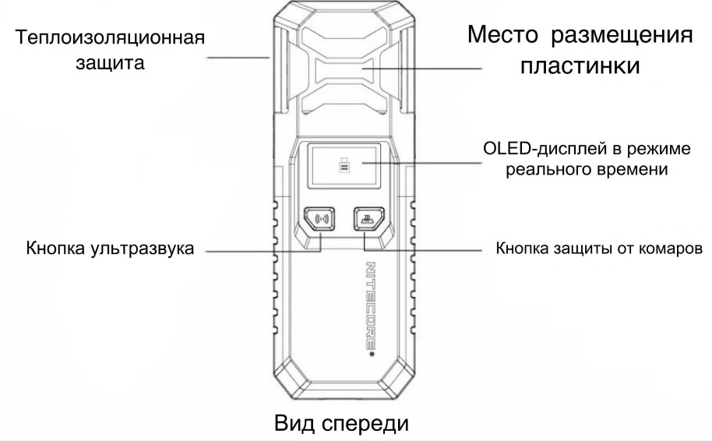 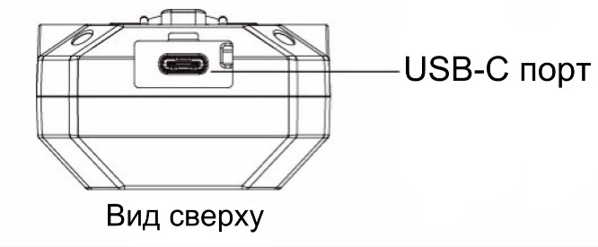

**Характеристики**

|  |  |
| --- | --- |
| Вход | 5 В = 2,4 А / 9 В = 2 А (МАКСИМУМ 18 ВТ) |
| Выход | 5 В = 2,4 А / 9 В = 2 А / 12 В = 1,5 А (МАКСИМУМ 18 ВТ) |
| Номинальная энергоемкость | 10,000 мАч 36 Вт⋅ч МАКСИМУМ |
| Частота ультразвука | 25кГц, 40кГц |
| Температура нагрева | 165°C / 329°F (МАКС.) |
| Режимы | Режим «В помещении»: 11-футовая защитная зона |
| Режим «На улице»: 16-футовая защитная зона |
| Размеры | 167 мм x 59,5 мм x 33,5 мм (6,6 дюйма x 2,3 дюйма x 1,3 дюйма) (без учета комплектующих) |
| Вес | 149 г ± 5g (5.26 унции ±0.1 унции) (без учета комплектующих) |
| Комплектующие | Теплоизоляционная защита, кабель для зарядки USB-C, 10 пластинок от комаров, 2 литий-ионных аккумулятора 21700 NL2150 в 5,000 мАч (опционально) |
| Заряд за счет | 1 или 2 литий-ионных аккумуляторов 21700 для обеспечения времени работы до 12 часов |
| Рейтинг защиты от влаги | IPX5 |

**Установка аккумулятора**

1. 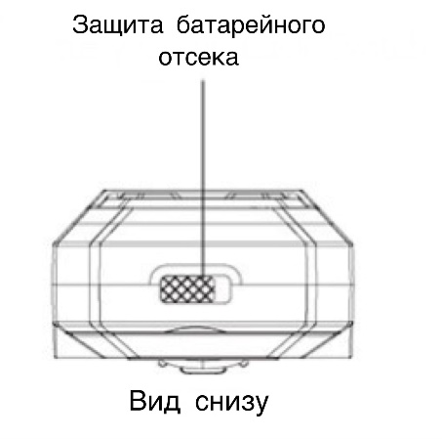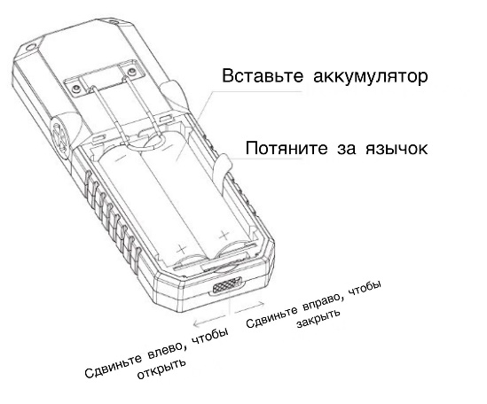Сдвиньте находящуюся внизу защиту батарейного отсека, чтобы открыть его крышку.
2. Убедитесь, что аккумулятор (аккумуляторы) вставлен (вставлены) отрицательным концом к пружине. Продукт не будет работать, если аккумулятор (аккумуляторы) вставлен (вставлены) неправильно.
3. Закройте крышку батарейного отсека и сдвиньте его защиту, чтобы скрыть его.

**Зарядка**

**Подключение к внешнему источнику питания**

Используйте USB-кабель для подключения устройства к внешнему источнику питания (например, USB-адаптеру, блоку питания или другому зарядному устройству с USB-портом), чтобы начался заряд. (Вход: 5 В = 2,4 А / 9 В = 2 А)

**Примечание:** Защита от комаров, в том числе и ультразвуковая, работает во время зарядки.

**Инструкция по эксплуатации**

**Функция защиты от комаров**

* **Включение:** если функция защиты от комаров выключена, нажмите кнопку защиты от комаров («Mosquito Repelling»), чтобы включить ее, после этого соответствующий индикатор загорится зеленым.
* **Выключение:** если функция защиты от комаров включена, нажмите кнопку защиты от комаров («Mosquito Repelling»), чтобы выключить ее, после этого соответствующий индикатор перестанет гореть.
* **Переключение между режимами**: если функция защиты от комаров включена, кратковременно нажимайте на кнопку защиты от комаров («Mosquito Repelling»), чтобы переключаться между режимом «В помещении» и режимом «На улице».

**Функция ультразвука**

* **Включение:** если функция ультразвука выключена, нажмите кнопку ультразвука («Ultrasonic»), чтобы включить ее, после этого соответствующий индикатор станет зеленым.
* **Выключение:** если функция ультразвука включена, нажмите кнопку ультразвука («Ultrasonic»), чтобы выключить ее, после этого соответствующий индикатор перестанет гореть.

**Примечание:** люди практически не слышат ультразвук (свыше 20,000 Гц).

**Блокировка / Разблокировка**

* **Блокировка:** если обе функции выключены, дважды нажмите на кнопку защиты от комаров («Mosquito Repelling»), чтобы получить доступ к режиму блокировки. В этом режиме функция обычной защиты от комаров и функция ультразвука недоступны.
* **Разблокировка:** если устройство находится в режиме блокировки, дважды нажмите на кнопку защиты от комаров, чтобы разблокировать функцию обычной защиты от комаров и функцию ультразвука.

**Состояние гибернации**

EMR10 перейдет в спящий режим через 30 секунд, если порт USB-C не используется, а функция обычной защиты от комаров и функция ультразвука выключены. В этом случае OLED-дисплей выключится; нажмите любую кнопку, чтобы показать оставшийся заряд аккумулятора.

**OLED-дисплей в режиме реального времени**

* При включении функции обычной защиты от комаров или функции ультразвука, OLED-дисплей отобразит выбранную функцию, выбранный режим, время работы и прочее.
* Во время зарядки OLED-дисплей показывает мощность зарядки, процент заряда аккумулятора и прочее.
* Когда устройство разряжается, OLED-дисплей показывает выходную мощность, оставшееся время работы и прочее.

**Эксплуатация EMR10**

1. При нахождении устройства в выключенном состоянии вставьте 1 пластинку от комаров в область ее размещения.
2. Длительное нажатие кнопки защиты от комаров («Mosquito Repelling Button») активирует функцию защиты от комаров.
3. Защита будет обеспечена через 10 минут после активации функции.
4. По окончании использования зажмите и долго удерживайте кнопку защиты от комаров, чтобы отключить данную функцию. Пожалуйста, убирайте устройство, лишь когда убедитесь в том, что оно полностью охладилось.

**Примечание:** размер пластинки от комаров от NITECORE: 34 мм х 48 мм / 1,34 "х 1,89" (до 6 часов каждая)

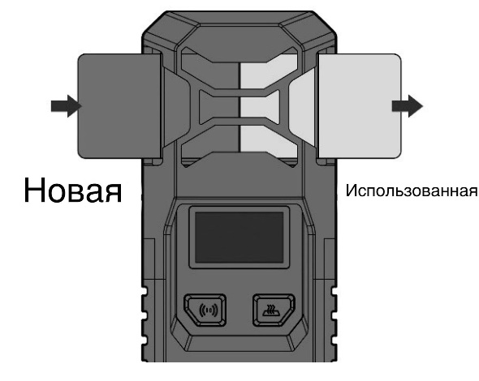

**Замена пластинки от комаров**

Убедитесь, что устройство выключено и охлаждено. Вставьте новую пластинку от комаров, выталкивая уже использованную.

**Размещение** **EMR10**

* При наличии ветра поместите EMR10 с наветренной стороны от зоны действия средства.
* НЕЛЬЗЯ ничем накрывать EMR10 во время работы устройства.
* Рекомендуется использовать несколько EMR10 вместе для создания большей зоны защиты.

**Зарядка внешнего устройства**

**USB-выход:** благодаря наличию USB-выхода EMR10 можно использовать в качестве источника питания для зарядки внешних устройств.

**Подключение к внешнему устройству**: Используйте USB-кабель для подключения внешнего USB-устройства к USB-порту, чтобы начать зарядку.

**Примечание:** USB-выход автоматически выключится для обеспечения защиты аккумулятора в случае, если его напряжение окажется низким.

**Хранение и транспортировка**

* Хранить продукт в проветриваемых и сухих помещениях при комнатной температуре.
* Аккумулятор следует извлечь и хранить отдельно, если вы планируете длительное время не пользоваться устройством.

**Меры предосторожности**

1. Продукт предназначен для использования взрослыми. Храните продукт в недоступном для детей месте.

2. Дети в возрасте до 16 лет должны находиться под присмотром взрослых при использовании этого устройства во избежание ожогов и других несчастных случаев.

3. НЕЛЬЗЯ помещать устройство в воду.

4. НЕ помещайте пальцы, металлы или посторонние предметы в устройство во избежание несчастных случаев или повреждений.

5. НЕ используйте устройство в замкнутом пространстве.

6. Прекратите использование устройства и немедленно утилизируйте его в случае, если в аккумуляторе есть какие-либо утечки, запах или деформация.

7. Рекомендуется использовать устройство с литий-ионными аккумуляторами NITECORE или другими сертифицированными аккумуляторами.

8. НЕ подвергайте устройство воздействию температуры выше 60°C (140℉) в течение длительного времени.

9. НЕ разбирайте и не модифицируйте устройство сами, так как это приведет к аннулированию гарантии. Пожалуйста, обратите внимание на раздел гарантийного обслуживания для получения более подробной информации.

10. Пожалуйста, установите теплоизоляционную защиту при использовании устройства, чтобы избежать ожогов.

11. При использовании двух литий-ионных аккумуляторов 21700 используйте два аккумулятора с одинаковой емкостью, а разница в напряжении между ними не должна превышать 0,1 В. В противном случае это может привести к повреждению аккумулятора или цепи.

**Гарантийное обслуживание**

Вся продукция NITECORE® обладает гарантией. При наличии у продукта каких-либо дефектов или брака его можно обменять у местного дистрибьютора в течение 15 дней со дня покупки. После этого неисправную продукцию NITECORE® можно бесплатно починить в течение 12 месяцев со дня покупки. По прошествии 12 месяцев плата за комплектующие, запасные части и доставку ложится на вас.

Гарантия аннулируется, в случае если:

1. продукция была сломана, реконструирована или модифицирована неофициальными лицами

2. продукция была повреждена вследствие неправильного использования

За последней информацией о продукции и услугах NITECORE®, пожалуйста, обращайтесь к местному дистрибьютору NITECORE® или пишите на почту service@nitecore.com

※ Товарные знаки и изображения продукции, указанные в данном руководстве пользователя, предназначены только для справочных целей. Авторские права принадлежат их законным владельцам.

※ Все изображения, тексты и утверждения, указанные в данном руководстве пользователя, предназначены только для справочных целей. В случае возникновения каких-либо расхождений между данным руководством и информацией, указанной на сайте www.nitecore.com, компания Sysmax Innovations Co., Ltd. оставляет за собой право интерпретировать и изменять содержание данного документа в любое время без предварительного уведомления.